**Konstrukční uspořádaní PC**

**(popis desky)**

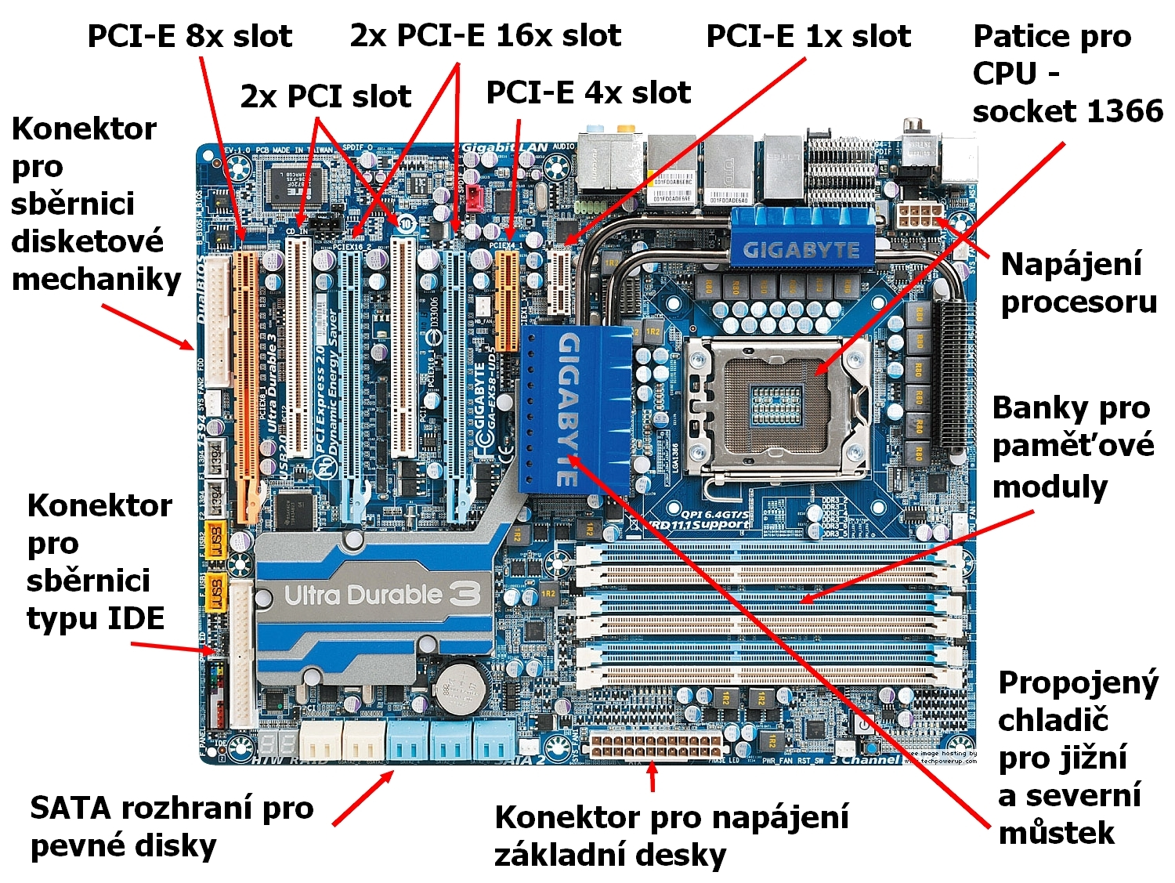

**AGP**

-sběrnice pro grafické karty, ikdyž se nepřímo jedná o sběrnici, jelikož slouží jen pro 1 zařízení (grafická karta)

-verze **AGP 1x, 2x, 4x, 8x**

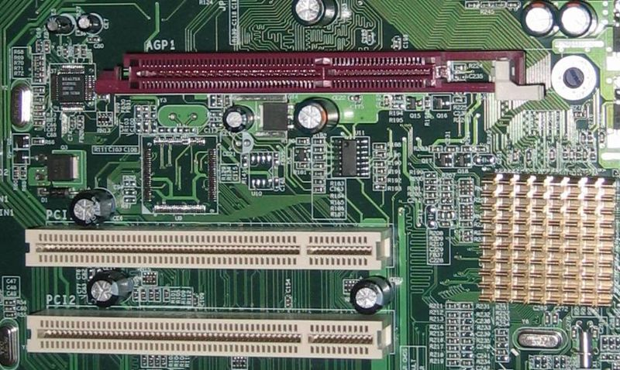(vrchní AGP, dole 2x PCI)

**PCI**

-počítačová sběrnice pro připojení periférii (např. grafická karta,zvuková karta) k základní desce

-používá paralelní přenos dat (šířky 32 nebo 64 bit)

**PCI-E (Express)**

-náhrada za starší PCI,PCI-X a AGP

-používá sériový přenos dat (na rozdíl od svých předchůdců), protože to přináší proti paralelnímu přenosu některé výhody, zejména možnost dále zvyšovat frekvenci, na které sběrnice pracuje (a tím i přenosovou rychlost)

-jedno nebo obousměrné (při obousměrné 2x větší propustnost)

-verze **PCI-E 1.0, PCI-E 2.0, PCI-E 3.0**

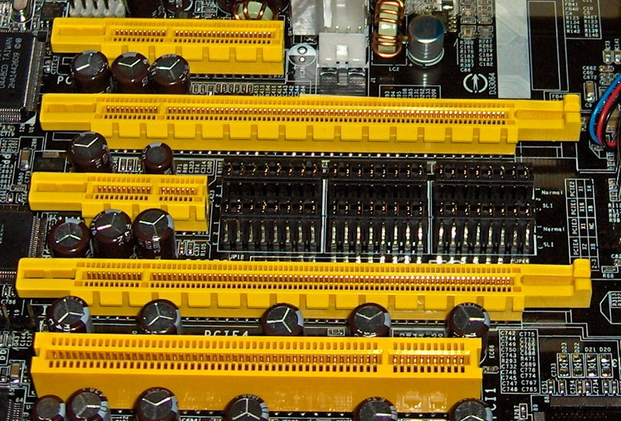

(shora: **PCI-E 4x, 16x, 1x, 16x, PCI**)

-číslo 4x nám značí počet linek, tzn. že propustnost bude 4x větší než je základ (u PCI-E 3.0 1x =1GB/s, 16x =16GB/s)

**IDE - ATA (Advanced Technology Attachment)**

-označovaná IDE nebo ATA (PATA)

-standardní počítačová sběrnice pro připojovaní zařízení na uchování dat, jako HDD

-je paralelní

-40 nebo 80 žilový kabel (rozděluje se taky na **MASTER**-modrý (základní deska) a **SLAVE**-šedý (disk))

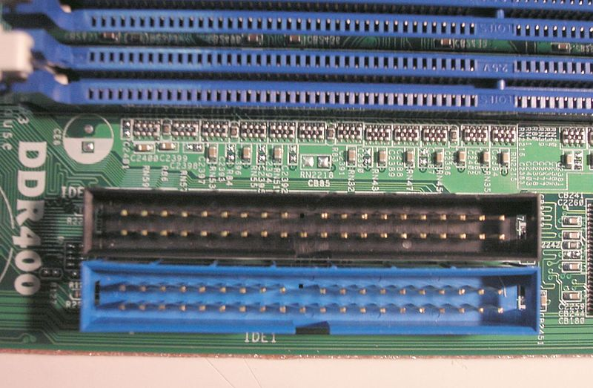

(na desce je bílý, takže pozor na barvy)

**SATA (serial ATA)**

-dnes nejpoužívanější, nahrazuje ATA

-kabel má 7 vodičů

-využívá obousměrný přenos (plně duplexní)

-poskytuje větší výkon díky vestavěnému řadiči DMA

-verze: **SATA 1.0** (SATA 1,5Gb/s = 150 MB/s přenosová rychlost)

**SATA 2.0** (SATA 3Gb/s = 300 MB/s)

**SATA 3.0** (SATA 6Gb/s = 600 MB/s)

(přenosová rychlost je ve skutečnosti menší, ale neliší se zas tolik)

**RAM (označeno jako banky pro pam. moduly)**

-mohou se zapojit tak, aby se zvýšila jejich propustnost ( na desce vyznačeno většinou stejnou barvou)

-dělí se na statikou a dynamickou, jedná se o polovodičové paměti

-statická (**SRAM**) je realizovaná jako bistabilní klopný obvod, nepoužívá se kvůli nákladné výrobě

-dynamická (**DRAM**): - využívá parazitní kapacity (1 tranzistor)

- nevýhodou je, že se musí obnovovat, aby se data neztratila

- dnes nejpoužívanější

-typy DRAM (ty se používají jako RAM):

**DDR** (double data rate)

**DDR 2**

**DDR3**- dnes nejpoužívanější

(DDR4- zatím ve vývoji)

**Patice pro procesor (socket)**

- určen pro připojení procesoru

-nejčastěji pro procesory **AMD, Intel**

-**AMD** používá pro připojení piny (nožky)

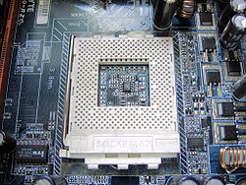

(označení např. AM2, AM2+, AM3, AM3+, FM1, FM2 - tohle je jen, kdyby se někdo ptal, lepší znát aspoň 3)

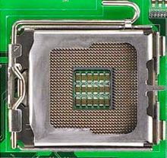-**Intel** dnes používá kontaktní plošky (**LGA**) namísto pinů

(označení např. LGA 755, LGA 1366, LGA 1156, LGA 1155, LGA 2011 - nezapomínat na LGA, což je označení, číslo za LGA značí počet kontaktních plošek

**Severní a Jižní můstek**

-integrované čipy

-stará o komunikaci mezi procesorem, sběrnicemi, sloty, řadiči a dalšími součástmi na základní desce

-blíže procesoru bývá severní můstek, dnes se již vyskytují i v 1

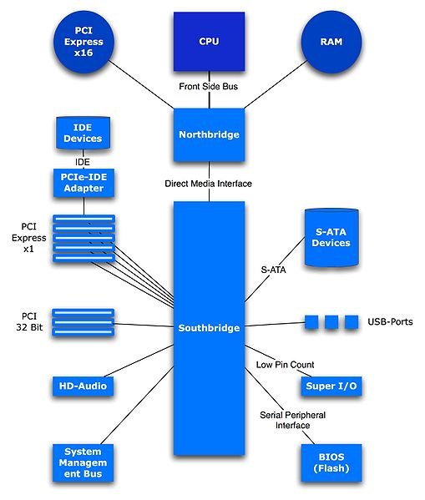

**BIOS**

- uložený v **ROM, EEPROM, flash** paměti na desce

-je to souhrn všech nutných základních funkcí a programů pro spuštění počítače

-součástí BIOSU je SETUP v němž je možné nastavit parametry počítače např. čas, frekvence procesoru, paměti ad., nastavení se ukládají do CMOS, ta má svou vlastní baterii

-dnes nahrazuje bios **UEFI** (EFI), což je podobné prostředí, jen lépe zpracované a umožňuje nám lépe a rychleji pracovat s 64 bit HW ( bios je dělaný pro 16 bit)

-taky se na desce vyskytuje Dual BIOS, to jsou 2 biosy, kdyby se něco pokazilo, můžeme nahrát původní z toho druhého

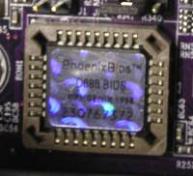

**Napájení desky**

- k napájení desky se používá **24 pinový** konektor na okraji desky

- procesor má své vlastní napájení, to je blíže u procesoru, a je **4** nebo **8 pinové**

- ostatní komponenty jako grafická karta mají vlastní napájení

- základní deska a ostání komponenty jsou napájený ze zdroje ( ten u maturity asi nebude, takže ho sem nedávám)